Жителей столицы приглашают присоединиться к танцевальным тренировкам «Лета в Москве»
27.06.2025
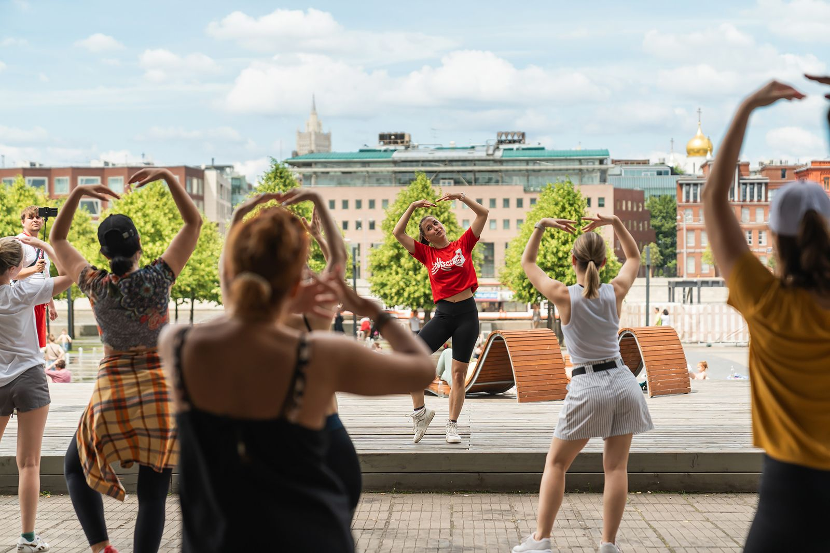
27.06.2025.
С июня по сентябрь проходят занятия по зумбе и танцевальному миксу. Участие бесплатное, тренироваться можно на 66 площадках столицы, а также в онлайн-формате.
В рамках проекта «Лето в Москве» с июня по сентябрь жители и гости столицы смогут присоединиться к энергичным тренировкам по зумбе благодаря проекту «Мой спортивный район» или выбрать танцевальный микс «Спортивных выходных».
«Наша цель — с помощью проекта “Спортивные выходные” привнести в жизнь людей активность и удовольствие от движения. Занятия бесплатные и доступны для всех желающих. Люди приходят, знакомятся, общаются, занимаются вместе в удобном для себя месте. С ними работают профессиональные инструкторы. И я как тренер получаю много положительных откликов, сотни благодарностей от участников проекта!» — рассказала Ольга Мальцева, тренер по танцам.
Бесплатные занятия проводятся на живописных площадках Москвы. Каждая тренировка длится 60 минут и подходит участникам с любым уровнем физической подготовки. Достаточно надеть спортивную форму и удобную обувь, также рекомендуется взять воду.
Особенно популярны тренировки по зумбе проекта «Мой спортивный район». Под энергичные латиноамериканские ритмы участники выполняют движения, сочетающие аэробику и танец, при этом задействуют все группы мышц, сухожилия и суставы. Программа адаптирована профессиональными тренерами для начинающих и опытных участников. Основной акцент сделан не на технике, а на удовольствии, которое получают танцоры от движения и атмосферы. Такие тренировки развивают выносливость, координацию и артистичность.
На крышах 12 районных центров «Место встречи» дважды в неделю проходят танцевальные занятия по зумбе с панорамным видом на город: по понедельникам в 19:00 и по субботам в 10:30. Для участия нужно записаться на сайте.
В рамках проекта «Спортивные выходные» по субботам и воскресеньям на 54 площадках проходят танцевальные микс-тренировки, включающие в себя элементы хип-хопа, самбы, бачаты и джаз-фанка. За сезон состоится более 810 занятий. Новичкам инструкторы подробно объясняют структуру тренировки и ее особенности. По мнению специалистов, одно занятие приравнивается к пяти тысячам шагов и позволяет сжечь около 400 килокалорий.
Некоторые занятия проходят в уникальных местах — в усадьбах Михалково и Воронцово, в музеях-заповедниках «Царицыно» и «Коломенское». Самые популярные площадки среди любителей танцев расположены в Царицыне, Митине, на ВДНХ и Северном речном вокзале.
Потанцевать можно также онлайн — архив записей тренировок доступен каждому. Актуальное расписание можно узнать на сайте.

Адрес страницы: http://sao.mos.ru/news/news/detail/13070177.html
Префектура Северного административного округа города Москвы

